《数据科学》
课程实践报告：作业6：Docker安装Flink实现数据实时统计

学号：2414308

姓名：郭威威

日期：2025/12/26

南开大学 软件学院

目 录
1 实践任务 2
1.1 背景与目标 2
1.2 方法与工具 2
2 实践步骤 4
2.1 步骤一：登录云主机，安装 Docker 4
2.2 步骤二：在 Docker 安装 Flink 4
2.3安装JDK1.8 5
2.4打开CodeArts IDE编写wordCount代码 5
2.5 代码打包到Flink运行 6
3 实践结果 8
3.1 结果分析 8
3.2 结论与展望 8

实践任务

1.1 背景与目标
背景
Flink 是一款高性能的分布式流式计算框架，广泛应用于实时数据处理场景；Docker 作为容器化技术，可实现应用环境的快速部署与隔离，降低环境配置复杂度。华为云 CodeArts IDE 是云端一体化开发工具，能便捷完成代码编写、打包等操作。本实验基于华为云云主机环境，结合 Docker 容器化技术部署 Flink，完成经典的 WordCount 大数据计算案例。
目标
掌握华为云云主机的基础操作，以及 Docker 的安装与基本使用；
学会在 Docker 容器中部署 Flink 计算框架，并完成 JDK 1.8（Flink 运行依赖）的安装与环境配置；
熟练使用 CodeArts IDE 编写 Flink WordCount 代码，并将代码打包部署到 Flink 环境中运行，验证计算结果。

1.2 方法与工具
方法
采用 “环境部署 → 代码开发 → 打包运行 → 结果验证” 的步骤，基于容器化技术简化 Flink 环境配置，通过云端 IDE 完成代码开发，最终实现 WordCount 程序的运行与结果分析。
工具
硬件 / 平台：华为云云主机（Linux 系统，如 CentOS 7/8）；
软件：Docker（容器化工具）、JDK 1.8（Flink 运行依赖）、Flink 1.14.x（稳定版）、CodeArts IDE（云端开发工具）、Maven（代码打包工具，CodeArts 内置）。

实践步骤

2.1 步骤一：登录云主机，安装 Docker
登录云主机：通过 SSH 工具（如 Xshell、SecureCRT）连接华为云云主机，输入主机 IP、用户名和密码完成登录（若为华为云控制台，可直接使用 “远程登录” 功能）。
安装 Docker，按照实验操作一步步来没什么问题。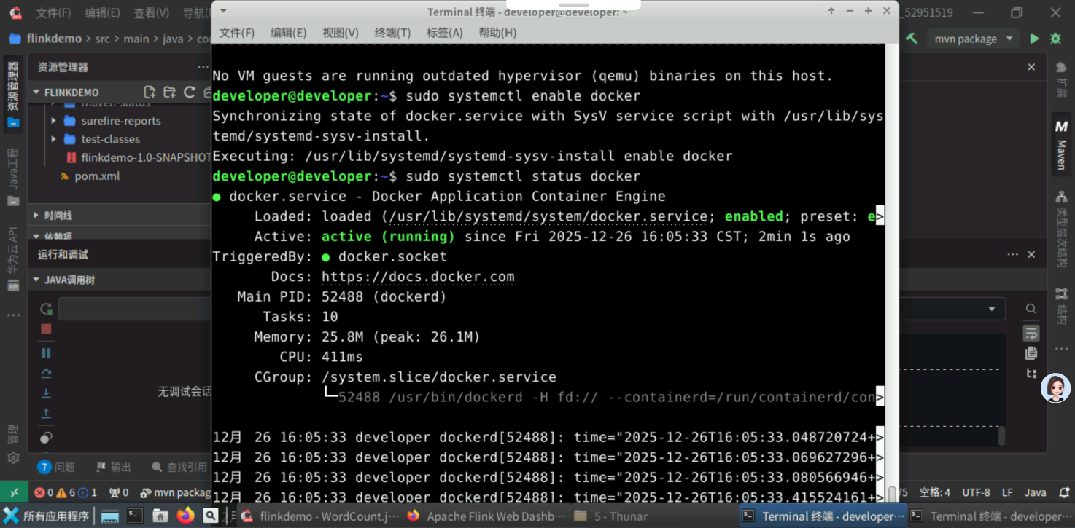

2.2 步骤二：在 Docker 安装 Flink
按流程来就行

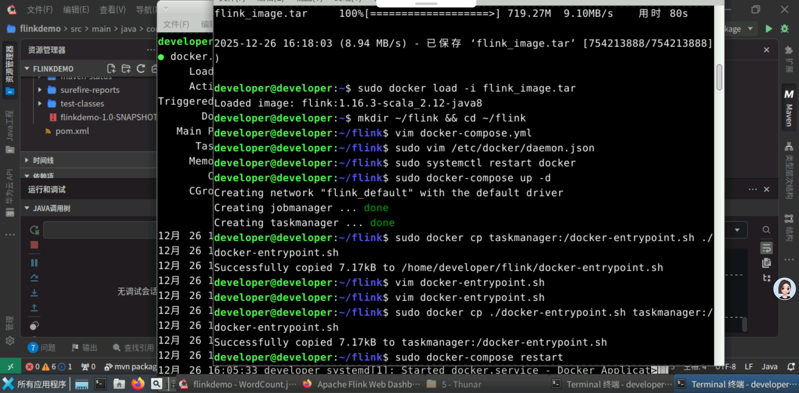
2.3安装JDK1.8
上次实验已安装

2.4打开CodeArts IDE编写wordCount代码
按照操作步骤来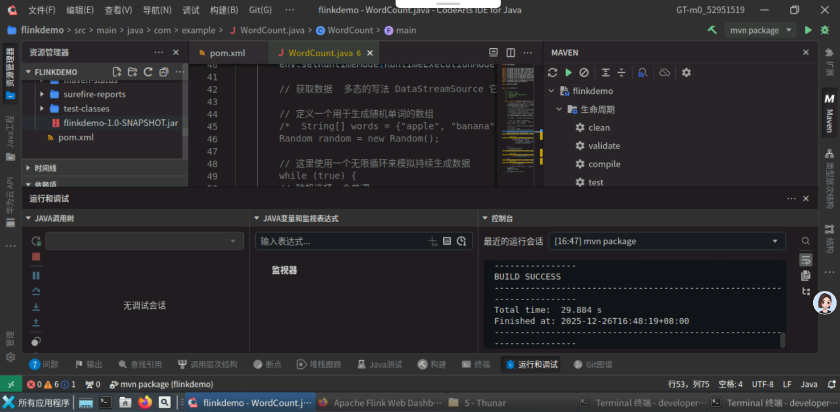

2.5 代码打包到Flink运行
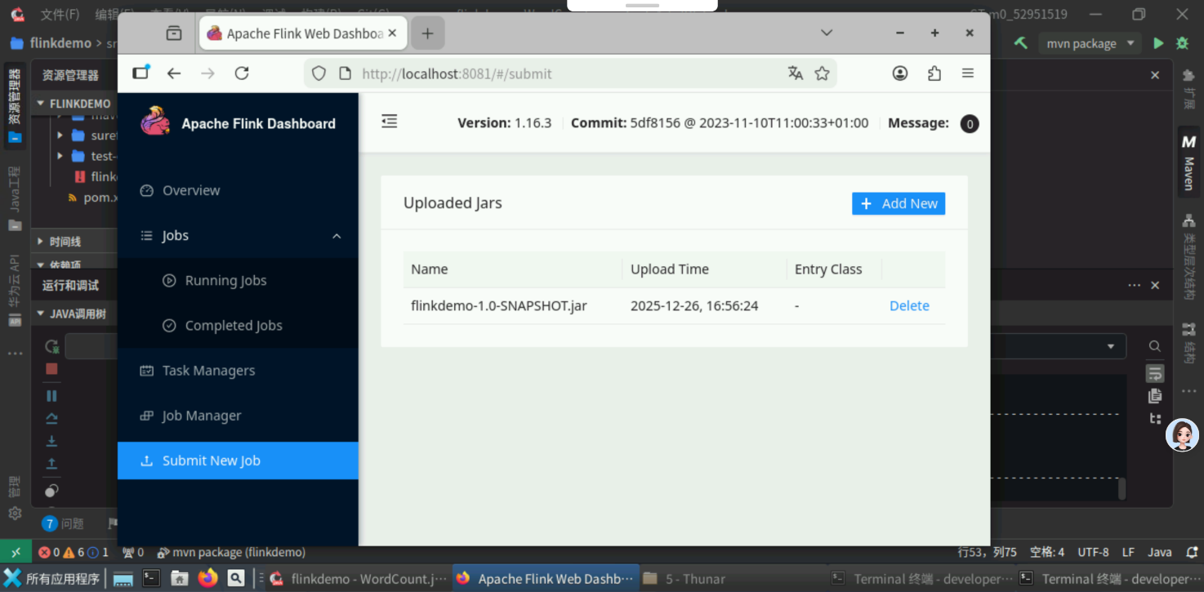

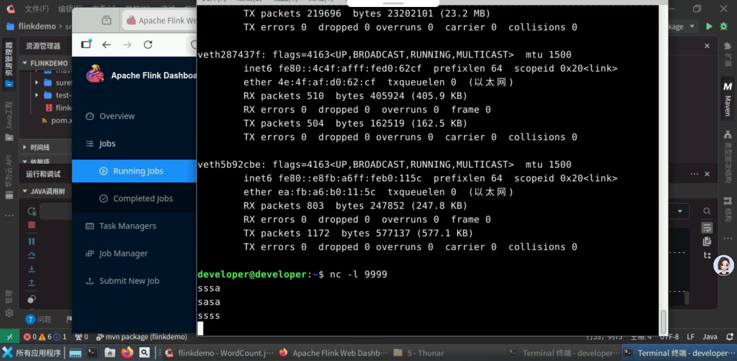
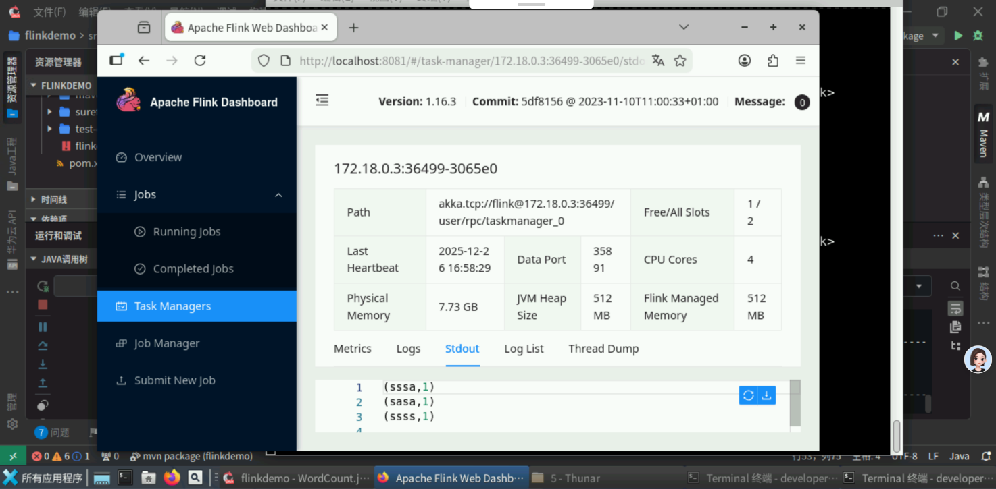

实践结果

3.1 结果分析
环境部署结果：Docker 安装成功，Flink 容器正常启动，JDK 1.8 环境配置完成，Flink Web 控制台可正常访问，说明基础运行环境搭建无误。
代码运行结果：WordCount 程序执行后，日志中输出了正确的单词计数结果，表明代码逻辑无错误，Flink 能正常处理数据并完成计算。
问题与解决：若出现 “JDK 版本不匹配” 报错，需确认安装的是 JDK 1.8；若 Flink 任务启动失败，需检查容器网络、端口映射（8081 端口是否放行）是否正常。

3.2 结论与展望
结论
本次实验成功完成了华为云云主机环境下 Docker 部署 Flink、CodeArts 编写 WordCount 代码并运行的全流程，掌握了以下核心能力：
云主机的基础操作和 Docker 容器化部署的核心步骤；
Flink 框架的基础使用，以及基于 CodeArts 的云端代码开发与打包；
Flink 批处理 / 流处理的基本逻辑，验证了 WordCount 经典案例的执行流程。
展望
可扩展实验场景：将 WordCount 的输入数据替换为实时数据流（如 Kafka 消息），验证 Flink 的流式计算能力；
优化方向：通过 Flink Web 控制台监控任务运行状态，调优 TaskManager 资源配置（如内存、CPU 插槽数），提升计算效率；
实际应用：将该套部署流程应用到实时日志分析、用户行为统计等实际业务场景中，结合华为云其他服务（如 MRS、Kafka）构建完整的大数据处理链路。

